БЕЛОРУССКО-РОССИЙСКИЙ УНИВЕРСИТЕТ
Кафедра «Автоматизированные системы управления»

В А Р И А Н Т № 01
по курсу «МАТЕМАТИЧЕСКИЕ МОДЕЛИ ИНФОРМАЦИОННЫХ
ПРОЦЕССОВ И УПРАВЛЕНИЯ (раздел 2)»
УТВЕРЖДАЮ
Зав. кафедрой АСУ
___________Крутолевич С.К.
«___»______201_ г.

Студент ___________________
Номер зачетной книжки ____________

Расчет системы автоматического регулирования (САР)

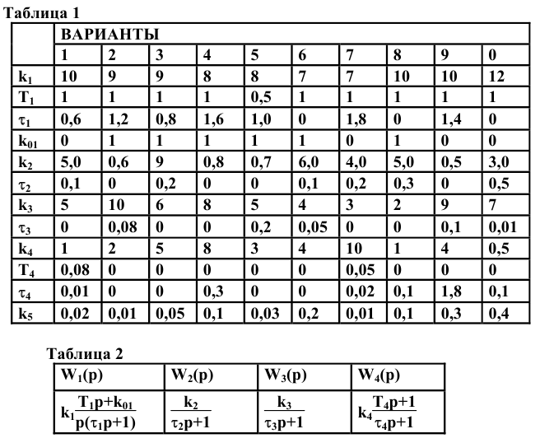

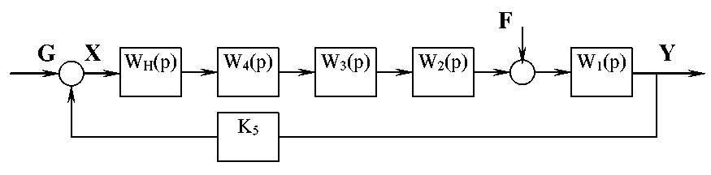
Рисунок 1
1 Определить передаточные функции звеньев системы автоматического регулирования (САР) по передаточным функциям, приведенным в таблице 2, путем исключения тех параметров, которые имеют нулевые значения в соответствующем столбце таблицы 1. Номер столбца таблицы 1 выбирается по предпоследней цифре (0÷9) номера зачетной книжки. Предварительно принять Wн(p)=1.
По последней цифре номера зачетной книжки выбрать номер структурной схемы системы и зарисовать ее с учетом полученных передаточных функций.
2 Произвести необходимые структурные преобразования и записать передаточные функции замкнутой САР по задающему воздействию Φ(p), по возмущающему воздействию Φf(p), по ошибке воспроизведения задания Φx(p), по ошибке от возмущения Φxf(p):
Φ(p)=Y(p)/G(p); Φf(p)=Y(p)/F(p); Φx(p)=X(p)/G(p); Φxf(p)=X(p)/F(p).
3 Построить частотные характеристики разомкнутой системы:
-логарифмическую амплитудно-частотную (ЛАЧХ);
-фазовую (ЛФЧХ);
-амплитудно-фазовую (АФЧХ).
При этом передаточную функцию разомкнутой системы представить в виде произведения передаточных функция отдельных динамических звеньев, произведя необходимые преобразования, а затем использовать правила построения асимптотических частотных характеристик для последовательного соединения звеньев. Правильность построения асимптотических характеристик подтвердить расчетами на ЭВМ.
4 Оценить устойчивость системы, пользуясь двумя критериями.
5 На логарифмических частотных характеристиках и АФЧХ определить частоту среза исходной САР ωср и запасы устойчивости по фазе и амплитуде.
6 Корни характеристического уравнения САР нанести на комплексную плоскость, определить степень устойчивости η и показатель колебательности μ САР. Дать приближенные оценки качества процесса регулирования.
7 Для замкнутой САР построить вещественную частотную характеристику (ВЧХ) Р(ω). По виду и параметрам ВЧХ дать приближенные оценки качества процесса регулирования: перерегулирования σ% и времени регулирования tрег.
8 По структурной схеме системы или ее передаточным функциям, используя моделирующие программы MatLAB или Mathcad, рассчитать переходную функцию САР h(t) при воздействии на вход системы единичного ступенчатого сигнала g(t)=1(t), а затем реакцию системы на возмущение f(t)=1(t).
Построить полученные характеристики в таком диапазоне времени t, когда величина y(t) не будет отличаться от y(∞) более чем на (2÷5)%, где y(∞) - значение выходного сигнала в установившемся режиме.
9 По полученному графику переходной функции h(t) определить показатели качества переходного процесса: время установления (время первого согласования) tу; время первого максимума tм; время регулирования tрег; перерегулирование σ%.
10 Принять, что звено с передаточной функцией Wн(p) является регулятором. Методом ЛАХ определить его параметры для получения перерегулирования δ%=25% и рассчитать переходный процесс h(t) скорректированной системы.
11 Найти корни характеристического уравнения скорректированной САР, нанести на комплексную плоскость, оценить их влияние на качество процесса регулирования.
12 По структурной схеме скорректированной системы, используя моделирующую программу MatLAB, рассчитать переходную функцию САР h(t) при воздействии на вход системы единичного ступенчатого сигнала g(t)=1(t), а затем реакцию системы на возмущение f(t)=1(t). Сравнить показатели качества нескорректированной и скорректированной системы. Сделать выводы.

График выполнения в соответствии с методическими указаниями кафедры АСУ
Срок защиты выполненной работы – «____»___________ 201_ г.
доцент каф. АСУ, к.т.н. ________________ А.И.Якимов

Задание принял к исполнению:
« ___ » ___________ 201_ г. __________(подпись студента)
БЕЛОРУССКО-РОССИЙСКИЙ УНИВЕРСИТЕТ
Кафедра «Автоматизированные системы управления»

В А Р И А Н Т № 02
по курсу «МАТЕМАТИЧЕСКИЕ МОДЕЛИ ИНФОРМАЦИОННЫХ
ПРОЦЕССОВ И УПРАВЛЕНИЯ (раздел 2)»
УТВЕРЖДАЮ
Зав. кафедрой АСУ
___________Крутолевич С.К.
«___»______201_ г.

Студент ___________________
Номер зачетной книжки ____________

Расчет системы автоматического регулирования (САР)

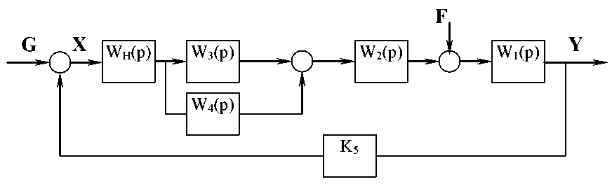
Рисунок 2
1 Определить передаточные функции звеньев системы автоматического регулирования (САР) по передаточным функциям, приведенным в таблице 2, путем исключения тех параметров, которые имеют нулевые значения в соответствующем столбце таблицы 1. Номер столбца таблицы 1 выбирается по предпоследней цифре (0÷9) номера зачетной книжки. Предварительно принять Wн(p)=1.
По последней цифре номера зачетной книжки выбрать номер структурной схемы системы и зарисовать ее с учетом полученных передаточных функций.
2 Произвести необходимые структурные преобразования и записать передаточные функции замкнутой САР по задающему воздействию Φ(p), по возмущающему воздействию Φf(p), по ошибке воспроизведения задания Φx(p), по ошибке от возмущения Φxf(p):
Φ(p)=Y(p)/G(p); Φf(p)=Y(p)/F(p); Φx(p)=X(p)/G(p); Φxf(p)=X(p)/F(p).
3 Построить частотные характеристики разомкнутой системы:
-логарифмическую амплитудно-частотную (ЛАЧХ);
-фазовую (ЛФЧХ);
-амплитудно-фазовую (АФЧХ).
При этом передаточную функцию разомкнутой системы представить в виде произведения передаточных функция отдельных динамических звеньев, произведя необходимые преобразования, а затем использовать правила построения асимптотических частотных характеристик для последовательного соединения звеньев. Правильность построения асимптотических характеристик подтвердить расчетами на ЭВМ.
4 Оценить устойчивость системы, пользуясь двумя критериями.
5 На логарифмических частотных характеристиках и АФЧХ определить частоту среза исходной САР ωср и запасы устойчивости по фазе и амплитуде.
6 Корни характеристического уравнения САР нанести на комплексную плоскость, определить степень устойчивости η и показатель колебательности μ САР. Дать приближенные оценки качества процесса регулирования.
7 Для замкнутой САР построить вещественную частотную характеристику (ВЧХ) Р(ω). По виду и параметрам ВЧХ дать приближенные оценки качества процесса регулирования: перерегулирования σ% и времени регулирования tрег.
8 По структурной схеме системы или ее передаточным функциям, используя моделирующие программы MatLAB или Mathcad, рассчитать переходную функцию САР h(t) при воздействии на вход системы единичного ступенчатого сигнала g(t)=1(t), а затем реакцию системы на возмущение f(t)=1(t).
Построить полученные характеристики в таком диапазоне времени t, когда величина y(t) не будет отличаться от y(∞) более чем на (2÷5)%, где y(∞) - значение выходного сигнала в установившемся режиме.
9 По полученному графику переходной функции h(t) определить показатели качества переходного процесса: время установления (время первого согласования) tу; время первого максимума tм; время регулирования tрег; перерегулирование σ%.
10 Принять, что звено с передаточной функцией Wн(p) является регулятором. Методом ЛАХ определить его параметры для получения перерегулирования δ%=25% и рассчитать переходный процесс h(t) скорректированной системы.
11 Найти корни характеристического уравнения скорректированной САР, нанести на комплексную плоскость, оценить их влияние на качество процесса регулирования.
12 По структурной схеме скорректированной системы, используя моделирующую программу MatLAB, рассчитать переходную функцию САР h(t) при воздействии на вход системы единичного ступенчатого сигнала g(t)=1(t), а затем реакцию системы на возмущение f(t)=1(t). Сравнить показатели качества нескорректированной и скорректированной системы. Сделать выводы.

График выполнения в соответствии с методическими указаниями кафедры АСУ
Срок защиты выполненной работы – «____»___________ 201_ г.
доцент каф. АСУ, к.т.н. ________________ А.И.Якимов

Задание принял к исполнению:
« ___ » ___________ 201_ г. __________(подпись студента)
БЕЛОРУССКО-РОССИЙСКИЙ УНИВЕРСИТЕТ
Кафедра «Автоматизированные системы управления»

В А Р И А Н Т № 03
по курсу «МАТЕМАТИЧЕСКИЕ МОДЕЛИ ИНФОРМАЦИОННЫХ
ПРОЦЕССОВ И УПРАВЛЕНИЯ (раздел 2)»
УТВЕРЖДАЮ
Зав. кафедрой АСУ
___________Крутолевич С.К.
«___»______201_ г.

Студент ___________________
Номер зачетной книжки ____________

Расчет системы автоматического регулирования (САР)

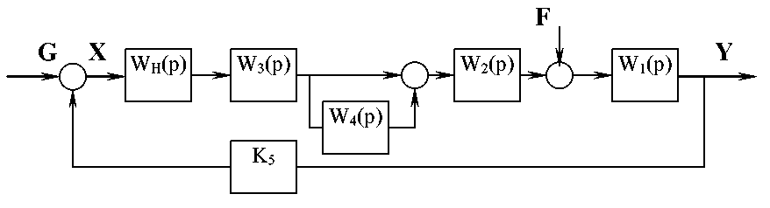
Рисунок 3
1 Определить передаточные функции звеньев системы автоматического регулирования (САР) по передаточным функциям, приведенным в таблице 2, путем исключения тех параметров, которые имеют нулевые значения в соответствующем столбце таблицы 1. Номер столбца таблицы 1 выбирается по предпоследней цифре (0÷9) номера зачетной книжки. Предварительно принять Wн(p)=1.
По последней цифре номера зачетной книжки выбрать номер структурной схемы системы и зарисовать ее с учетом полученных передаточных функций.
2 Произвести необходимые структурные преобразования и записать передаточные функции замкнутой САР по задающему воздействию Φ(p), по возмущающему воздействию Φf(p), по ошибке воспроизведения задания Φx(p), по ошибке от возмущения Φxf(p):
Φ(p)=Y(p)/G(p); Φf(p)=Y(p)/F(p); Φx(p)=X(p)/G(p); Φxf(p)=X(p)/F(p).
3 Построить частотные характеристики разомкнутой системы:
-логарифмическую амплитудно-частотную (ЛАЧХ);
-фазовую (ЛФЧХ);
-амплитудно-фазовую (АФЧХ).
При этом передаточную функцию разомкнутой системы представить в виде произведения передаточных функция отдельных динамических звеньев, произведя необходимые преобразования, а затем использовать правила построения асимптотических частотных характеристик для последовательного соединения звеньев. Правильность построения асимптотических характеристик подтвердить расчетами на ЭВМ.
4 Оценить устойчивость системы, пользуясь двумя критериями.
5 На логарифмических частотных характеристиках и АФЧХ определить частоту среза исходной САР ωср и запасы устойчивости по фазе и амплитуде.
6 Корни характеристического уравнения САР нанести на комплексную плоскость, определить степень устойчивости η и показатель колебательности μ САР. Дать приближенные оценки качества процесса регулирования.
7 Для замкнутой САР построить вещественную частотную характеристику (ВЧХ) Р(ω). По виду и параметрам ВЧХ дать приближенные оценки качества процесса регулирования: перерегулирования σ% и времени регулирования tрег.
8 По структурной схеме системы или ее передаточным функциям, используя моделирующие программы MatLAB или Mathcad, рассчитать переходную функцию САР h(t) при воздействии на вход системы единичного ступенчатого сигнала g(t)=1(t), а затем реакцию системы на возмущение f(t)=1(t).
Построить полученные характеристики в таком диапазоне времени t, когда величина y(t) не будет отличаться от y(∞) более чем на (2÷5)%, где y(∞) - значение выходного сигнала в установившемся режиме.
9 По полученному графику переходной функции h(t) определить показатели качества переходного процесса: время установления (время первого согласования) tу; время первого максимума tм; время регулирования tрег; перерегулирование σ%.
10 Принять, что звено с передаточной функцией Wн(p) является регулятором. Методом ЛАХ определить его параметры для получения перерегулирования δ%=25% и рассчитать переходный процесс h(t) скорректированной системы.
11 Найти корни характеристического уравнения скорректированной САР, нанести на комплексную плоскость, оценить их влияние на качество процесса регулирования.
12 По структурной схеме скорректированной системы, используя моделирующую программу MatLAB, рассчитать переходную функцию САР h(t) при воздействии на вход системы единичного ступенчатого сигнала g(t)=1(t), а затем реакцию системы на возмущение f(t)=1(t). Сравнить показатели качества нескорректированной и скорректированной системы. Сделать выводы.

График выполнения в соответствии с методическими указаниями кафедры АСУ
Срок защиты выполненной работы – «____»___________ 201_ г.
доцент каф. АСУ, к.т.н. ________________ А.И.Якимов

Задание принял к исполнению:
« ___ » ___________ 201_ г. __________(подпись студента)
БЕЛОРУССКО-РОССИЙСКИЙ УНИВЕРСИТЕТ
Кафедра «Автоматизированные системы управления»

В А Р И А Н Т № 04
по курсу «МАТЕМАТИЧЕСКИЕ МОДЕЛИ ИНФОРМАЦИОННЫХ
ПРОЦЕССОВ И УПРАВЛЕНИЯ (раздел 2)»
УТВЕРЖДАЮ
Зав. кафедрой АСУ
___________Крутолевич С.К.
«___»______201_ г.

Студент ___________________
Номер зачетной книжки ____________

Расчет системы автоматического регулирования (САР)

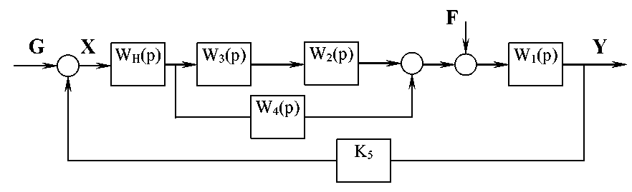
Рисунок 4
1 Определить передаточные функции звеньев системы автоматического регулирования (САР) по передаточным функциям, приведенным в таблице 2, путем исключения тех параметров, которые имеют нулевые значения в соответствующем столбце таблицы 1. Номер столбца таблицы 1 выбирается по предпоследней цифре (0÷9) номера зачетной книжки. Предварительно принять Wн(p)=1.
По последней цифре номера зачетной книжки выбрать номер структурной схемы системы и зарисовать ее с учетом полученных передаточных функций.
2 Произвести необходимые структурные преобразования и записать передаточные функции замкнутой САР по задающему воздействию Φ(p), по возмущающему воздействию Φf(p), по ошибке воспроизведения задания Φx(p), по ошибке от возмущения Φxf(p):
Φ(p)=Y(p)/G(p); Φf(p)=Y(p)/F(p); Φx(p)=X(p)/G(p); Φxf(p)=X(p)/F(p).
3 Построить частотные характеристики разомкнутой системы:
-логарифмическую амплитудно-частотную (ЛАЧХ);
-фазовую (ЛФЧХ);
-амплитудно-фазовую (АФЧХ).
При этом передаточную функцию разомкнутой системы представить в виде произведения передаточных функция отдельных динамических звеньев, произведя необходимые преобразования, а затем использовать правила построения асимптотических частотных характеристик для последовательного соединения звеньев. Правильность построения асимптотических характеристик подтвердить расчетами на ЭВМ.
4 Оценить устойчивость системы, пользуясь двумя критериями.
5 На логарифмических частотных характеристиках и АФЧХ определить частоту среза исходной САР ωср и запасы устойчивости по фазе и амплитуде.
6 Корни характеристического уравнения САР нанести на комплексную плоскость, определить степень устойчивости η и показатель колебательности μ САР. Дать приближенные оценки качества процесса регулирования.
7 Для замкнутой САР построить вещественную частотную характеристику (ВЧХ) Р(ω). По виду и параметрам ВЧХ дать приближенные оценки качества процесса регулирования: перерегулирования σ% и времени регулирования tрег.
8 По структурной схеме системы или ее передаточным функциям, используя моделирующие программы MatLAB или Mathcad, рассчитать переходную функцию САР h(t) при воздействии на вход системы единичного ступенчатого сигнала g(t)=1(t), а затем реакцию системы на возмущение f(t)=1(t).
Построить полученные характеристики в таком диапазоне времени t, когда величина y(t) не будет отличаться от y(∞) более чем на (2÷5)%, где y(∞) - значение выходного сигнала в установившемся режиме.
9 По полученному графику переходной функции h(t) определить показатели качества переходного процесса: время установления (время первого согласования) tу; время первого максимума tм; время регулирования tрег; перерегулирование σ%.
10 Принять, что звено с передаточной функцией Wн(p) является регулятором. Методом ЛАХ определить его параметры для получения перерегулирования δ%=25% и рассчитать переходный процесс h(t) скорректированной системы.
11 Найти корни характеристического уравнения скорректированной САР, нанести на комплексную плоскость, оценить их влияние на качество процесса регулирования.
12 По структурной схеме скорректированной системы, используя моделирующую программу MatLAB, рассчитать переходную функцию САР h(t) при воздействии на вход системы единичного ступенчатого сигнала g(t)=1(t), а затем реакцию системы на возмущение f(t)=1(t). Сравнить показатели качества нескорректированной и скорректированной системы. Сделать выводы.

График выполнения в соответствии с методическими указаниями кафедры АСУ
Срок защиты выполненной работы – «____»___________ 201_ г.
доцент каф. АСУ, к.т.н. ________________ А.И.Якимов

Задание принял к исполнению:
« ___ » ___________ 201_ г. __________(подпись студента)
БЕЛОРУССКО-РОССИЙСКИЙ УНИВЕРСИТЕТ
Кафедра «Автоматизированные системы управления»

В А Р И А Н Т № 05
по курсу «МАТЕМАТИЧЕСКИЕ МОДЕЛИ ИНФОРМАЦИОННЫХ
ПРОЦЕССОВ И УПРАВЛЕНИЯ (раздел 2)»
УТВЕРЖДАЮ
Зав. кафедрой АСУ
___________Крутолевич С.К.
«___»______201_ г.

Студент ___________________
Номер зачетной книжки ____________

Расчет системы автоматического регулирования (САР)

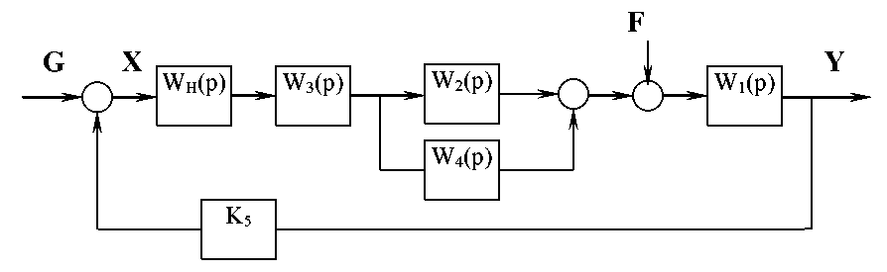
Рисунок 5
1 Определить передаточные функции звеньев системы автоматического регулирования (САР) по передаточным функциям, приведенным в таблице 2, путем исключения тех параметров, которые имеют нулевые значения в соответствующем столбце таблицы 1. Номер столбца таблицы 1 выбирается по предпоследней цифре (0÷9) номера зачетной книжки. Предварительно принять Wн(p)=1.
По последней цифре номера зачетной книжки выбрать номер структурной схемы системы и зарисовать ее с учетом полученных передаточных функций.
2 Произвести необходимые структурные преобразования и записать передаточные функции замкнутой САР по задающему воздействию Φ(p), по возмущающему воздействию Φf(p), по ошибке воспроизведения задания Φx(p), по ошибке от возмущения Φxf(p):
Φ(p)=Y(p)/G(p); Φf(p)=Y(p)/F(p); Φx(p)=X(p)/G(p); Φxf(p)=X(p)/F(p).
3 Построить частотные характеристики разомкнутой системы:
-логарифмическую амплитудно-частотную (ЛАЧХ);
-фазовую (ЛФЧХ);
-амплитудно-фазовую (АФЧХ).
При этом передаточную функцию разомкнутой системы представить в виде произведения передаточных функция отдельных динамических звеньев, произведя необходимые преобразования, а затем использовать правила построения асимптотических частотных характеристик для последовательного соединения звеньев. Правильность построения асимптотических характеристик подтвердить расчетами на ЭВМ.
4 Оценить устойчивость системы, пользуясь двумя критериями.
5 На логарифмических частотных характеристиках и АФЧХ определить частоту среза исходной САР ωср и запасы устойчивости по фазе и амплитуде.
6 Корни характеристического уравнения САР нанести на комплексную плоскость, определить степень устойчивости η и показатель колебательности μ САР. Дать приближенные оценки качества процесса регулирования.
7 Для замкнутой САР построить вещественную частотную характеристику (ВЧХ) Р(ω). По виду и параметрам ВЧХ дать приближенные оценки качества процесса регулирования: перерегулирования σ% и времени регулирования tрег.
8 По структурной схеме системы или ее передаточным функциям, используя моделирующие программы MatLAB или Mathcad, рассчитать переходную функцию САР h(t) при воздействии на вход системы единичного ступенчатого сигнала g(t)=1(t), а затем реакцию системы на возмущение f(t)=1(t).
Построить полученные характеристики в таком диапазоне времени t, когда величина y(t) не будет отличаться от y(∞) более чем на (2÷5)%, где y(∞) - значение выходного сигнала в установившемся режиме.
9 По полученному графику переходной функции h(t) определить показатели качества переходного процесса: время установления (время первого согласования) tу; время первого максимума tм; время регулирования tрег; перерегулирование σ%.
10 Принять, что звено с передаточной функцией Wн(p) является регулятором. Методом ЛАХ определить его параметры для получения перерегулирования δ%=25% и рассчитать переходный процесс h(t) скорректированной системы.
11 Найти корни характеристического уравнения скорректированной САР, нанести на комплексную плоскость, оценить их влияние на качество процесса регулирования.
12 По структурной схеме скорректированной системы, используя моделирующую программу MatLAB, рассчитать переходную функцию САР h(t) при воздействии на вход системы единичного ступенчатого сигнала g(t)=1(t), а затем реакцию системы на возмущение f(t)=1(t). Сравнить показатели качества нескорректированной и скорректированной системы. Сделать выводы.

График выполнения в соответствии с методическими указаниями кафедры АСУ
Срок защиты выполненной работы – «____»___________ 201_ г.
доцент каф. АСУ, к.т.н. ________________ А.И.Якимов

Задание принял к исполнению:
« ___ » ___________ 201_ г. __________(подпись студента)
БЕЛОРУССКО-РОССИЙСКИЙ УНИВЕРСИТЕТ
Кафедра «Автоматизированные системы управления»

В А Р И А Н Т № 06
по курсу «МАТЕМАТИЧЕСКИЕ МОДЕЛИ ИНФОРМАЦИОННЫХ
ПРОЦЕССОВ И УПРАВЛЕНИЯ (раздел 2)»
УТВЕРЖДАЮ
Зав. кафедрой АСУ
___________Крутолевич С.К.
«___»______201_ г.

Студент ___________________
Номер зачетной книжки ____________

Расчет системы автоматического регулирования (САР)

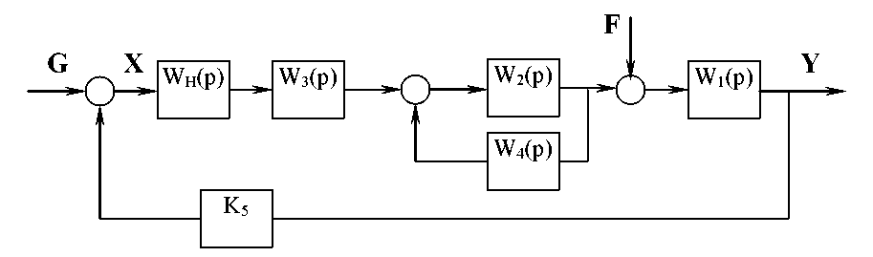
Рисунок 6
1 Определить передаточные функции звеньев системы автоматического регулирования (САР) по передаточным функциям, приведенным в таблице 2, путем исключения тех параметров, которые имеют нулевые значения в соответствующем столбце таблицы 1. Номер столбца таблицы 1 выбирается по предпоследней цифре (0÷9) номера зачетной книжки. Предварительно принять Wн(p)=1.
По последней цифре номера зачетной книжки выбрать номер структурной схемы системы и зарисовать ее с учетом полученных передаточных функций.
2 Произвести необходимые структурные преобразования и записать передаточные функции замкнутой САР по задающему воздействию Φ(p), по возмущающему воздействию Φf(p), по ошибке воспроизведения задания Φx(p), по ошибке от возмущения Φxf(p):
Φ(p)=Y(p)/G(p); Φf(p)=Y(p)/F(p); Φx(p)=X(p)/G(p); Φxf(p)=X(p)/F(p).
3 Построить частотные характеристики разомкнутой системы:
-логарифмическую амплитудно-частотную (ЛАЧХ);
-фазовую (ЛФЧХ);
-амплитудно-фазовую (АФЧХ).
При этом передаточную функцию разомкнутой системы представить в виде произведения передаточных функция отдельных динамических звеньев, произведя необходимые преобразования, а затем использовать правила построения асимптотических частотных характеристик для последовательного соединения звеньев. Правильность построения асимптотических характеристик подтвердить расчетами на ЭВМ.
4 Оценить устойчивость системы, пользуясь двумя критериями.
5 На логарифмических частотных характеристиках и АФЧХ определить частоту среза исходной САР ωср и запасы устойчивости по фазе и амплитуде.
6 Корни характеристического уравнения САР нанести на комплексную плоскость, определить степень устойчивости η и показатель колебательности μ САР. Дать приближенные оценки качества процесса регулирования.
7 Для замкнутой САР построить вещественную частотную характеристику (ВЧХ) Р(ω). По виду и параметрам ВЧХ дать приближенные оценки качества процесса регулирования: перерегулирования σ% и времени регулирования tрег.
8 По структурной схеме системы или ее передаточным функциям, используя моделирующие программы MatLAB или Mathcad, рассчитать переходную функцию САР h(t) при воздействии на вход системы единичного ступенчатого сигнала g(t)=1(t), а затем реакцию системы на возмущение f(t)=1(t).
Построить полученные характеристики в таком диапазоне времени t, когда величина y(t) не будет отличаться от y(∞) более чем на (2÷5)%, где y(∞) - значение выходного сигнала в установившемся режиме.
9 По полученному графику переходной функции h(t) определить показатели качества переходного процесса: время установления (время первого согласования) tу; время первого максимума tм; время регулирования tрег; перерегулирование σ%.
10 Принять, что звено с передаточной функцией Wн(p) является регулятором. Методом ЛАХ определить его параметры для получения перерегулирования δ%=25% и рассчитать переходный процесс h(t) скорректированной системы.
11 Найти корни характеристического уравнения скорректированной САР, нанести на комплексную плоскость, оценить их влияние на качество процесса регулирования.
12 По структурной схеме скорректированной системы, используя моделирующую программу MatLAB, рассчитать переходную функцию САР h(t) при воздействии на вход системы единичного ступенчатого сигнала g(t)=1(t), а затем реакцию системы на возмущение f(t)=1(t). Сравнить показатели качества нескорректированной и скорректированной системы. Сделать выводы.

График выполнения в соответствии с методическими указаниями кафедры АСУ
Срок защиты выполненной работы – «____»___________ 201_ г.
доцент каф. АСУ, к.т.н. ________________ А.И.Якимов

Задание принял к исполнению:
« ___ » ___________ 201_ г. __________(подпись студента)
БЕЛОРУССКО-РОССИЙСКИЙ УНИВЕРСИТЕТ
Кафедра «Автоматизированные системы управления»

В А Р И А Н Т № 07
по курсу «МАТЕМАТИЧЕСКИЕ МОДЕЛИ ИНФОРМАЦИОННЫХ
ПРОЦЕССОВ И УПРАВЛЕНИЯ (раздел 2)»
УТВЕРЖДАЮ
Зав. кафедрой АСУ
___________Крутолевич С.К.
«___»______201_ г.

Студент ___________________
Номер зачетной книжки ____________

Расчет системы автоматического регулирования (САР)

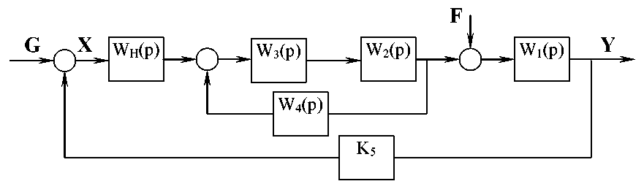
Рисунок 7
1 Определить передаточные функции звеньев системы автоматического регулирования (САР) по передаточным функциям, приведенным в таблице 2, путем исключения тех параметров, которые имеют нулевые значения в соответствующем столбце таблицы 1. Номер столбца таблицы 1 выбирается по предпоследней цифре (0÷9) номера зачетной книжки. Предварительно принять Wн(p)=1.
По последней цифре номера зачетной книжки выбрать номер структурной схемы системы и зарисовать ее с учетом полученных передаточных функций.
2 Произвести необходимые структурные преобразования и записать передаточные функции замкнутой САР по задающему воздействию Φ(p), по возмущающему воздействию Φf(p), по ошибке воспроизведения задания Φx(p), по ошибке от возмущения Φxf(p):
Φ(p)=Y(p)/G(p); Φf(p)=Y(p)/F(p); Φx(p)=X(p)/G(p); Φxf(p)=X(p)/F(p).
3 Построить частотные характеристики разомкнутой системы:
-логарифмическую амплитудно-частотную (ЛАЧХ);
-фазовую (ЛФЧХ);
-амплитудно-фазовую (АФЧХ).
При этом передаточную функцию разомкнутой системы представить в виде произведения передаточных функция отдельных динамических звеньев, произведя необходимые преобразования, а затем использовать правила построения асимптотических частотных характеристик для последовательного соединения звеньев. Правильность построения асимптотических характеристик подтвердить расчетами на ЭВМ.
4 Оценить устойчивость системы, пользуясь двумя критериями.
5 На логарифмических частотных характеристиках и АФЧХ определить частоту среза исходной САР ωср и запасы устойчивости по фазе и амплитуде.
6 Корни характеристического уравнения САР нанести на комплексную плоскость, определить степень устойчивости η и показатель колебательности μ САР. Дать приближенные оценки качества процесса регулирования.
7 Для замкнутой САР построить вещественную частотную характеристику (ВЧХ) Р(ω). По виду и параметрам ВЧХ дать приближенные оценки качества процесса регулирования: перерегулирования σ% и времени регулирования tрег.
8 По структурной схеме системы или ее передаточным функциям, используя моделирующие программы MatLAB или Mathcad, рассчитать переходную функцию САР h(t) при воздействии на вход системы единичного ступенчатого сигнала g(t)=1(t), а затем реакцию системы на возмущение f(t)=1(t).
Построить полученные характеристики в таком диапазоне времени t, когда величина y(t) не будет отличаться от y(∞) более чем на (2÷5)%, где y(∞) - значение выходного сигнала в установившемся режиме.
9 По полученному графику переходной функции h(t) определить показатели качества переходного процесса: время установления (время первого согласования) tу; время первого максимума tм; время регулирования tрег; перерегулирование σ%.
10 Принять, что звено с передаточной функцией Wн(p) является регулятором. Методом ЛАХ определить его параметры для получения перерегулирования δ%=25% и рассчитать переходный процесс h(t) скорректированной системы.
11 Найти корни характеристического уравнения скорректированной САР, нанести на комплексную плоскость, оценить их влияние на качество процесса регулирования.
12 По структурной схеме скорректированной системы, используя моделирующую программу MatLAB, рассчитать переходную функцию САР h(t) при воздействии на вход системы единичного ступенчатого сигнала g(t)=1(t), а затем реакцию системы на возмущение f(t)=1(t). Сравнить показатели качества нескорректированной и скорректированной системы. Сделать выводы.

График выполнения в соответствии с методическими указаниями кафедры АСУ
Срок защиты выполненной работы – «____»___________ 201_ г.
доцент каф. АСУ, к.т.н. ________________ А.И.Якимов

Задание принял к исполнению:
« ___ » ___________ 201_ г. __________(подпись студента)
БЕЛОРУССКО-РОССИЙСКИЙ УНИВЕРСИТЕТ
Кафедра «Автоматизированные системы управления»

В А Р И А Н Т № 08
по курсу «МАТЕМАТИЧЕСКИЕ МОДЕЛИ ИНФОРМАЦИОННЫХ
ПРОЦЕССОВ И УПРАВЛЕНИЯ (раздел 2)»
УТВЕРЖДАЮ
Зав. кафедрой АСУ
___________Крутолевич С.К.
«___»______201_ г.

Студент ___________________
Номер зачетной книжки ____________

Расчет системы автоматического регулирования (САР)

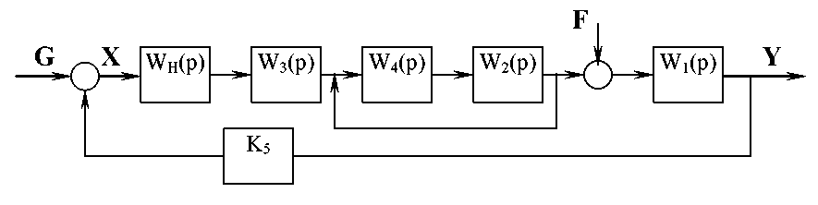
Рисунок 8
1 Определить передаточные функции звеньев системы автоматического регулирования (САР) по передаточным функциям, приведенным в таблице 2, путем исключения тех параметров, которые имеют нулевые значения в соответствующем столбце таблицы 1. Номер столбца таблицы 1 выбирается по предпоследней цифре (0÷9) номера зачетной книжки. Предварительно принять Wн(p)=1.
По последней цифре номера зачетной книжки выбрать номер структурной схемы системы и зарисовать ее с учетом полученных передаточных функций.
2 Произвести необходимые структурные преобразования и записать передаточные функции замкнутой САР по задающему воздействию Φ(p), по возмущающему воздействию Φf(p), по ошибке воспроизведения задания Φx(p), по ошибке от возмущения Φxf(p):
Φ(p)=Y(p)/G(p); Φf(p)=Y(p)/F(p); Φx(p)=X(p)/G(p); Φxf(p)=X(p)/F(p).
3 Построить частотные характеристики разомкнутой системы:
-логарифмическую амплитудно-частотную (ЛАЧХ);
-фазовую (ЛФЧХ);
-амплитудно-фазовую (АФЧХ).
При этом передаточную функцию разомкнутой системы представить в виде произведения передаточных функция отдельных динамических звеньев, произведя необходимые преобразования, а затем использовать правила построения асимптотических частотных характеристик для последовательного соединения звеньев. Правильность построения асимптотических характеристик подтвердить расчетами на ЭВМ.
4 Оценить устойчивость системы, пользуясь двумя критериями.
5 На логарифмических частотных характеристиках и АФЧХ определить частоту среза исходной САР ωср и запасы устойчивости по фазе и амплитуде.
6 Корни характеристического уравнения САР нанести на комплексную плоскость, определить степень устойчивости η и показатель колебательности μ САР. Дать приближенные оценки качества процесса регулирования.
7 Для замкнутой САР построить вещественную частотную характеристику (ВЧХ) Р(ω). По виду и параметрам ВЧХ дать приближенные оценки качества процесса регулирования: перерегулирования σ% и времени регулирования tрег.
8 По структурной схеме системы или ее передаточным функциям, используя моделирующие программы MatLAB или Mathcad, рассчитать переходную функцию САР h(t) при воздействии на вход системы единичного ступенчатого сигнала g(t)=1(t), а затем реакцию системы на возмущение f(t)=1(t).
Построить полученные характеристики в таком диапазоне времени t, когда величина y(t) не будет отличаться от y(∞) более чем на (2÷5)%, где y(∞) - значение выходного сигнала в установившемся режиме.
9 По полученному графику переходной функции h(t) определить показатели качества переходного процесса: время установления (время первого согласования) tу; время первого максимума tм; время регулирования tрег; перерегулирование σ%.
10 Принять, что звено с передаточной функцией Wн(p) является регулятором. Методом ЛАХ определить его параметры для получения перерегулирования δ%=25% и рассчитать переходный процесс h(t) скорректированной системы.
11 Найти корни характеристического уравнения скорректированной САР, нанести на комплексную плоскость, оценить их влияние на качество процесса регулирования.
12 По структурной схеме скорректированной системы, используя моделирующую программу MatLAB, рассчитать переходную функцию САР h(t) при воздействии на вход системы единичного ступенчатого сигнала g(t)=1(t), а затем реакцию системы на возмущение f(t)=1(t). Сравнить показатели качества нескорректированной и скорректированной системы. Сделать выводы.

График выполнения в соответствии с методическими указаниями кафедры АСУ
Срок защиты выполненной работы – «____»___________ 201_ г.
доцент каф. АСУ, к.т.н. ________________ А.И.Якимов

Задание принял к исполнению:
« ___ » ___________ 201_ г. __________(подпись студента)
БЕЛОРУССКО-РОССИЙСКИЙ УНИВЕРСИТЕТ
Кафедра «Автоматизированные системы управления»

В А Р И А Н Т № 09
по курсу «МАТЕМАТИЧЕСКИЕ МОДЕЛИ ИНФОРМАЦИОННЫХ
ПРОЦЕССОВ И УПРАВЛЕНИЯ (раздел 2)»
УТВЕРЖДАЮ
Зав. кафедрой АСУ
___________Крутолевич С.К.
«___»______201_ г.

Студент ___________________
Номер зачетной книжки ____________

Расчет системы автоматического регулирования (САР)

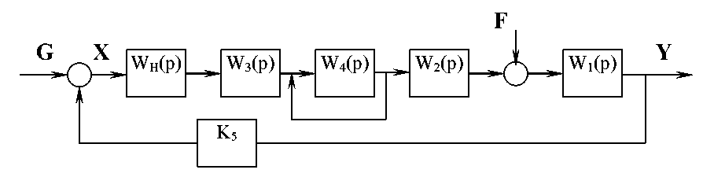
Рисунок 9
1 Определить передаточные функции звеньев системы автоматического регулирования (САР) по передаточным функциям, приведенным в таблице 2, путем исключения тех параметров, которые имеют нулевые значения в соответствующем столбце таблицы 1. Номер столбца таблицы 1 выбирается по предпоследней цифре (0÷9) номера зачетной книжки. Предварительно принять Wн(p)=1.
По последней цифре номера зачетной книжки выбрать номер структурной схемы системы и зарисовать ее с учетом полученных передаточных функций.
2 Произвести необходимые структурные преобразования и записать передаточные функции замкнутой САР по задающему воздействию Φ(p), по возмущающему воздействию Φf(p), по ошибке воспроизведения задания Φx(p), по ошибке от возмущения Φxf(p):
Φ(p)=Y(p)/G(p); Φf(p)=Y(p)/F(p); Φx(p)=X(p)/G(p); Φxf(p)=X(p)/F(p).
3 Построить частотные характеристики разомкнутой системы:
-логарифмическую амплитудно-частотную (ЛАЧХ);
-фазовую (ЛФЧХ);
-амплитудно-фазовую (АФЧХ).
При этом передаточную функцию разомкнутой системы представить в виде произведения передаточных функция отдельных динамических звеньев, произведя необходимые преобразования, а затем использовать правила построения асимптотических частотных характеристик для последовательного соединения звеньев. Правильность построения асимптотических характеристик подтвердить расчетами на ЭВМ.
4 Оценить устойчивость системы, пользуясь двумя критериями.
5 На логарифмических частотных характеристиках и АФЧХ определить частоту среза исходной САР ωср и запасы устойчивости по фазе и амплитуде.
6 Корни характеристического уравнения САР нанести на комплексную плоскость, определить степень устойчивости η и показатель колебательности μ САР. Дать приближенные оценки качества процесса регулирования.
7 Для замкнутой САР построить вещественную частотную характеристику (ВЧХ) Р(ω). По виду и параметрам ВЧХ дать приближенные оценки качества процесса регулирования: перерегулирования σ% и времени регулирования tрег.
8 По структурной схеме системы или ее передаточным функциям, используя моделирующие программы MatLAB или Mathcad, рассчитать переходную функцию САР h(t) при воздействии на вход системы единичного ступенчатого сигнала g(t)=1(t), а затем реакцию системы на возмущение f(t)=1(t).
Построить полученные характеристики в таком диапазоне времени t, когда величина y(t) не будет отличаться от y(∞) более чем на (2÷5)%, где y(∞) - значение выходного сигнала в установившемся режиме.
9 По полученному графику переходной функции h(t) определить показатели качества переходного процесса: время установления (время первого согласования) tу; время первого максимума tм; время регулирования tрег; перерегулирование σ%.
10 Принять, что звено с передаточной функцией Wн(p) является регулятором. Методом ЛАХ определить его параметры для получения перерегулирования δ%=25% и рассчитать переходный процесс h(t) скорректированной системы.
11 Найти корни характеристического уравнения скорректированной САР, нанести на комплексную плоскость, оценить их влияние на качество процесса регулирования.
12 По структурной схеме скорректированной системы, используя моделирующую программу MatLAB, рассчитать переходную функцию САР h(t) при воздействии на вход системы единичного ступенчатого сигнала g(t)=1(t), а затем реакцию системы на возмущение f(t)=1(t). Сравнить показатели качества нескорректированной и скорректированной системы. Сделать выводы.

График выполнения в соответствии с методическими указаниями кафедры АСУ
Срок защиты выполненной работы – «____»___________ 201_ г.
доцент каф. АСУ, к.т.н. ________________ А.И.Якимов

Задание принял к исполнению:
« ___ » ___________ 201_ г. __________(подпись студента)
БЕЛОРУССКО-РОССИЙСКИЙ УНИВЕРСИТЕТ
Кафедра «Автоматизированные системы управления»

В А Р И А Н Т № 10
по курсу «МАТЕМАТИЧЕСКИЕ МОДЕЛИ ИНФОРМАЦИОННЫХ
ПРОЦЕССОВ И УПРАВЛЕНИЯ (раздел 2)»
УТВЕРЖДАЮ
Зав. кафедрой АСУ
___________Крутолевич С.К.
«___»______201_ г.

Студент ___________________
Номер зачетной книжки ____________

Расчет системы автоматического регулирования (САР)

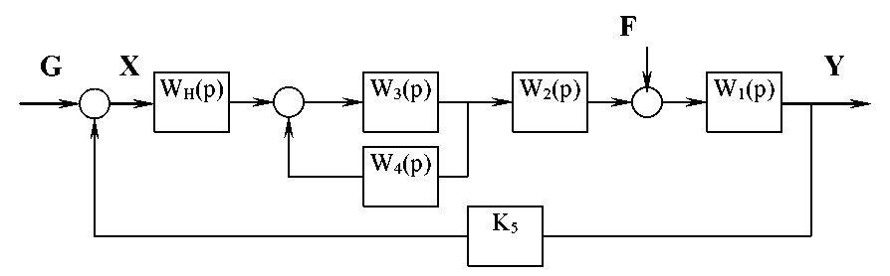
Рисунок 10
1 Определить передаточные функции звеньев системы автоматического регулирования (САР) по передаточным функциям, приведенным в таблице 2, путем исключения тех параметров, которые имеют нулевые значения в соответствующем столбце таблицы 1. Номер столбца таблицы 1 выбирается по предпоследней цифре (0÷9) номера зачетной книжки. Предварительно принять Wн(p)=1.
По последней цифре номера зачетной книжки выбрать номер структурной схемы системы и зарисовать ее с учетом полученных передаточных функций.
2 Произвести необходимые структурные преобразования и записать передаточные функции замкнутой САР по задающему воздействию Φ(p), по возмущающему воздействию Φf(p), по ошибке воспроизведения задания Φx(p), по ошибке от возмущения Φxf(p):
Φ(p)=Y(p)/G(p); Φf(p)=Y(p)/F(p); Φx(p)=X(p)/G(p); Φxf(p)=X(p)/F(p).
3 Построить частотные характеристики разомкнутой системы:
-логарифмическую амплитудно-частотную (ЛАЧХ);
-фазовую (ЛФЧХ);
-амплитудно-фазовую (АФЧХ).
При этом передаточную функцию разомкнутой системы представить в виде произведения передаточных функция отдельных динамических звеньев, произведя необходимые преобразования, а затем использовать правила построения асимптотических частотных характеристик для последовательного соединения звеньев. Правильность построения асимптотических характеристик подтвердить расчетами на ЭВМ.
4 Оценить устойчивость системы, пользуясь двумя критериями.
5 На логарифмических частотных характеристиках и АФЧХ определить частоту среза исходной САР ωср и запасы устойчивости по фазе и амплитуде.
6 Корни характеристического уравнения САР нанести на комплексную плоскость, определить степень устойчивости η и показатель колебательности μ САР. Дать приближенные оценки качества процесса регулирования.
7 Для замкнутой САР построить вещественную частотную характеристику (ВЧХ) Р(ω). По виду и параметрам ВЧХ дать приближенные оценки качества процесса регулирования: перерегулирования σ% и времени регулирования tрег.
8 По структурной схеме системы или ее передаточным функциям, используя моделирующие программы MatLAB или Mathcad, рассчитать переходную функцию САР h(t) при воздействии на вход системы единичного ступенчатого сигнала g(t)=1(t), а затем реакцию системы на возмущение f(t)=1(t).
Построить полученные характеристики в таком диапазоне времени t, когда величина y(t) не будет отличаться от y(∞) более чем на (2÷5)%, где y(∞) - значение выходного сигнала в установившемся режиме.
9 По полученному графику переходной функции h(t) определить показатели качества переходного процесса: время установления (время первого согласования) tу; время первого максимума tм; время регулирования tрег; перерегулирование σ%.
10 Принять, что звено с передаточной функцией Wн(p) является регулятором. Методом ЛАХ определить его параметры для получения перерегулирования δ%=25% и рассчитать переходный процесс h(t) скорректированной системы.
11 Найти корни характеристического уравнения скорректированной САР, нанести на комплексную плоскость, оценить их влияние на качество процесса регулирования.
12 По структурной схеме скорректированной системы, используя моделирующую программу MatLAB, рассчитать переходную функцию САР h(t) при воздействии на вход системы единичного ступенчатого сигнала g(t)=1(t), а затем реакцию системы на возмущение f(t)=1(t). Сравнить показатели качества нескорректированной и скорректированной системы. Сделать выводы.

График выполнения в соответствии с методическими указаниями кафедры АСУ
Срок защиты выполненной работы – «____»___________ 201_ г.
доцент каф. АСУ, к.т.н. ________________ А.И.Якимов

Задание принял к исполнению:
« ___ » ___________ 201_ г. __________(подпись студента)

